转发数学建模竞赛组织委员会
关于举办2017年“泰迪杯”全国数据挖掘挑战赛的通知

各教学单位：
现将《关于举办2017年“泰迪杯”全国数据挖掘挑战赛的通知》转发给大家，请各教学单位认真阅读通知内容，并积极宣传、动员、组织学生参赛。现将本校参赛事宜通知如下：
参赛队网上报名地址：http://www.tipdm.org/index.jhtml
请参赛队网上报名后，认真填写参赛报名表（附件1）,于4月7日前将报名表（附件1）、汇总表（附件2）（电子和纸质档）交数理教学部（第一实验楼二楼）荆棘老师或靳艳红老师处，联系方式：42871390、42871116、42871335。

数理教学部
2017年2月26日

正式通知如下：
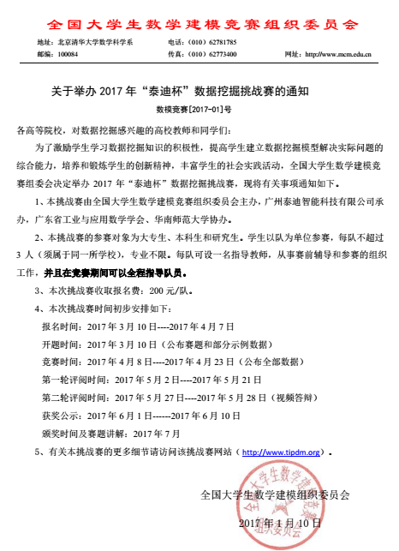
附件1
2017 年“泰迪杯”全国数据挖掘挑战赛报名表
填表日期: 年 月 日
团队成员信息
队长（不可更换） |  | 姓名
院系 |  | 专业
电话 |  | Email
队员1 |  | 姓名
院系 |  | 专业
电话 |  | Email
队员2 |  | 姓名
院系 |  | 专业
电话 |  | Email
指导教师信息1 |  | 姓名
性别 |  | 院系
职务/职称 |  | 专业
联系电话 |  | Email
指导教师信息2 |  | 姓名
性别 |  | 院系
职务/职称 |  | 专业
联系电话 |  | Email
参赛类别

附件2：
2017 年“泰迪杯”全国数据挖掘挑战赛报名汇总表
序号 | 参赛类别 | 指导老师姓名 | 指导老师联系电话 | 学生姓名 | 学生电话 | 院系 | 专业 | Email
系部负责人： 填表人： 填报时间：

